

**Directive sur la Distribution en Assurance (DDA)**

**Contrainte ou opportunité ?**

**Qu’est-ce que la Directive sur la Distribution en Assurance ?**

**Une directive qui vise à renforcer la protection du consommateur et à consolider la construction d’un marché unique de l’assurance en Europe**

Après MIFID 2 et PRIIPS qui encadrent la distribution de produits financiers et d’assurance vie pour relancer la confiance des consommateurs dans l’investissement sur les marchés financiers, les régulateurs européens ont élaboré un nouveau texte de loi visant à replacer la défense et la protection des intérêts du consommateur au centre des préoccupations.

La Directive sur la Distribution en Assurance (DDA ou IDD pour « Insurance Distribution Directive ») s’inscrit dans une démarche d’uniformisation de la réglementation de la distribution des produits d’assurance et vise à :

* **Renforcer la protection des preneurs d’assurance**, notamment pour l’assurance vie multi-support (UC) et améliorer la pertinence et de l'objectivité du conseilen assurance
* **Harmoniser le cadre règlementaire** de l’assurance de détail applicable aux différents marchés européens et introduire des conditions de concurrence loyaleentre distributeurs de produits d'assurance
* **Renforcer les sanctions administratives et élargir le champ d’intervention** des autorités nationales compétentes (ANC)
* **Faciliter les activités transfrontalières** des compagnies d’assurance

L’une des principales caractéristiques de la DDA est notamment son champ d’application puisque ses obligations impacteront **l’ensemble des acteurs du marché** : producteurs et porteurs de risques comme distributeurs, quel que soit leur statut (salariés, intermédiaires, partenaires…). Du point de vue des produits le périmètre s’élargit également à **l’ensemble des produits d’assurance** (y compris l’IARD) et les règles sont renforcées pour les **produits d’épargne** (produits d’investissement fondés sur l’assurance, PIA).

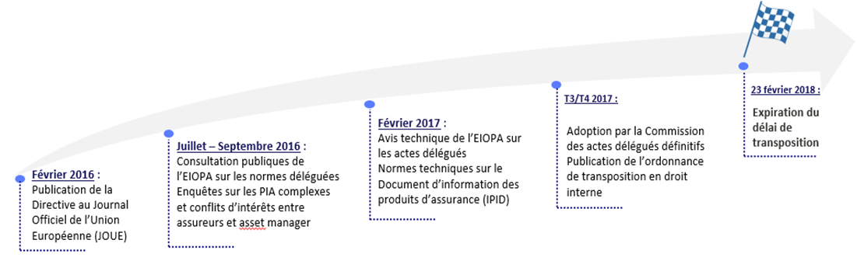**Un délai de mise en conformité resserré au vu du périmètre et des impacts concernés**

La DDA est un chantier réglementaire dont l’échéance est prévue pour le **23 février 2018**. A moins d’un an de la date butoir, la publication des avis techniques de l’EIOPA fournit déjà des lignes directrices.

A titre d’exemple, l’EIOPA a publié une proposition de format concernant le document d’information standardisé (**IPID**) qui doit rendre l’information sur les produits d’assurance non-vie « plus claire et précise » pour les clients, facilitant ainsi leur comparaison.

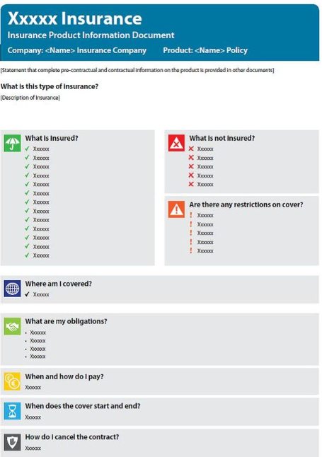



Les professionnels de l’assurance restent néanmoins toujours en attente des actes délégués visant à transposer la directive en droit national.

**Quels enjeux pour demain ?**

Cette directive induit de **profonds changements** et va conduire les acteurs du marché de l’assurance à **adapter leurs modes de fonctionnement** à des règles toujours plus protectrices des consommateurs.

**De nouvelles obligations à intégrer**

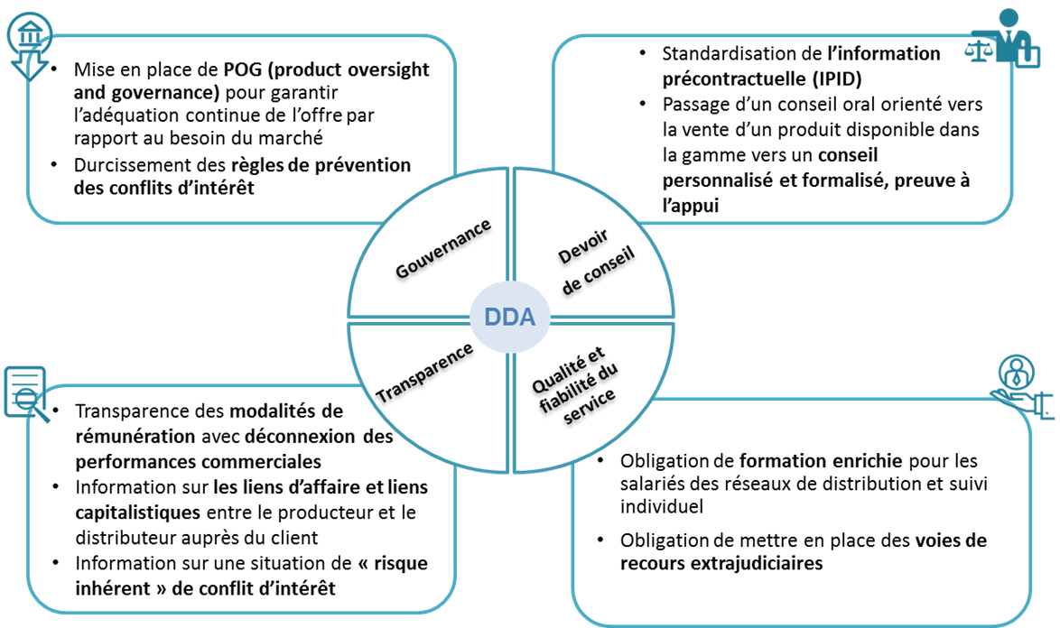Quatre principes majeurs sous-tendent les objectifs de la DDA et s’assortissent de différentes obligations qui pèseront sur les assureurs comme sur les réseaux de distribution.

**Les grands impacts**

Etant donné l’évolution du périmètre d’application et les obligations auxquelles seront bientôt soumis les assureurs comme les distributeurs, différents chantiers devront être lancés, tels que :

* **Gouvernance** (refonte des stratégies de distribution et cible par produits, révision des partenariats…)
* **Processus** (refonte des circuits et modalités de validation et distribution des produits, modalités de contrôle, …)
* **SI et outils** (reporting distributeur / assureur, refonte des outils d’aide à la vente…)
* **Documentation et éditique** (formalisation des IPID, mise à jour de la documentation client…)
* **RH et organisation** (respect des obligations de formation minimum, procédures en matière d’honorabilité et de compétences pour répondre aux nouvelles exigences relatives au devoir de conseil…)

**Des contraintes à transformer en opportunités**

La mise en œuvre de la DDA constitue un programme dont les impacts seront durables. La mise en conformité demandée concerne à la fois les métiers et directions commerciales, les directions de conformité et les DRH, mais aussi les directions techniques et IT. L’introduction de nouveaux concepts tel que la **« gouvernance produit »** questionne notamment le modèle de gouvernance actuel au sein de la plupart des entreprises du secteur.

Au vu de son périmètre et de ses impacts, la transposition des mesures de cette directive doit être abordée comme un réel **projet d’entreprise** et vécue comme l’occasion de se moderniser. Ces nouvelles obligations, si contraignantes soient-elles, sont aussi l’occasion **d’améliorer ses pratiques, d’élaborer des produits plus performants voire de développer de nouveaux leviers commerciaux**. Encore faut-il savoir par quel axe démarrer….

**Une première étape nécessaire : un audit exhaustif pour « faire le point »**

Le lancement des différents chantiers de mise en conformité implique de définir le périmètre et l’étendue des travaux à effectuer. Une 1ère étape indispensable consiste à mener un audit pour recenser l’état de l’existant afin de :

* **Déterminer pour chaque produit** :
  + - l’existence ou l’absence d’un **dispositif de conception, validation et suivi des produits**
    - l’existence ou l’absence d’un **marché cible et anti-cible**
    - l’existence ou l’absence d’une **stratégie et modes de distribution adaptés**
    - l’existence ou l’absence d’un **dispositif de surveillance**
* Déterminer si les **modalités et le contenu des conventions et partenariats entre assureur et distributeur nécessitent une révision** et le cas échéant quelles modifications doivent être effectuées.

Le résultat de ces audits servira à la formalisation d’une feuille de route détaillée permettant de mesurer l’effort à fournir (volume de produits concernés, autres spécificités légales ou réglementaires s’y appliquant, etc…). Le cadrage des travaux à effectuer, a minima quant à la détermination d’une gouvernance produit adaptée et l’identification des acteurs à mobiliser dès le départ pour conduire une démarche de travail efficace seront également des axes à intégrer.

**Nos atouts pour vous accompagner**

Comment s’y retrouver au sein du mille-feuille législatif actuel (Loi Sapin 2, RGPD, Eckert, Ficovie, PRIIPS et maintenant DDA) en vigueur sur le marché assurantiel ?

Quelle est la meilleure approche à adopter pour mettre en œuvre un programme de mise en conformité cohérent et en limitant les coûts liés à la transformation demandée ?

Comment capitaliser sur les évolutions demandées pour les tourner en opportunités et sortir gagnant de cette transformation ?

Les équipes de Synaxia Conseil sont spécialisées dans l’accompagnement stratégique et opérationnel de grands comptes en particulier sur les problématiques de **mise en application de contraintes réglementaires**.

Notre connaissance et notre expertise du secteur assurantiel alliée à nos outils et à une méthodologie éprouvée sur ce type de mission nous permet de vous accompagner tout au long de votre projet, pour vous amener à réaliser votre ambition.

**VOS CONTACTS**

|  |  |  |
| --- | --- | --- |
| **Gatien Marcillaud**  Associé  Mob : 06 48 69 03 93  [gmarcillaud@synaxia-conseil.fr](mailto:gmarcillaud@synaxia-conseil.fr) | **Mathieu GROSHENY**  Associé  Mob : 06 37 51 62 37  [mgrosheny@synaxia-conseil.fr](mailto:mgrosheny@synaxia-conseil.fr) | **Emmanuelle CROSNIER**  Associé  Mob : 06 77 06 63 31  [ecrosnier@synaxia-conseil.fr](mailto:ecrosnier@synaxia-conseil.fr) |